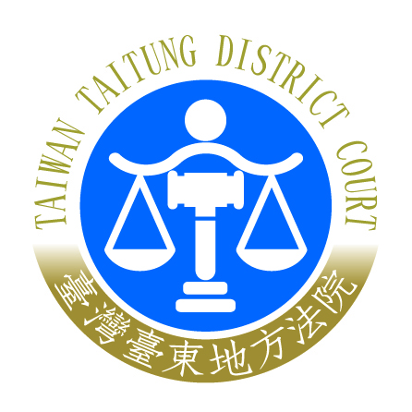 | 臺灣臺東地方法院 新聞稿  發稿日期：109年3月18日  發稿單位：書記處  連絡人： 書記官長 尹玉琪  連絡電話：089-310130*1001 編號：109-002

臺灣臺東地方法院因應嚴重特殊傳染性肺炎疫情強制處分遠距訊問模擬演練及防疫措施新聞稿
臺灣臺東地方法院為因應嚴重特殊傳染性肺炎(COVID-19)疫情，就有疑似症狀之人犯解送、戒護及訊問相關流程，除依司法院訂頒之防疫措施，使用遠距訊問，防制疫情擴大風險外；另分別針對就地訊問、解送到院及夜間不訊問人犯訂定行政因應措施，由法官衡酌個案情形處理。
台東地院日前已完成通訊軟硬體建置及人員訓練，並於3月18日上午與台東地檢署、台東縣警局台東分局分別演練偵查中聲請羈押被告、通緝人犯緝捕到案等遠距訊問程序。就有疑似嚴重特殊傳染性肺炎症狀或自第三級警告地區入境之被告，從司法警察機關查獲、詢問後，通報檢方或法院，三方連線開啟通訊軟體遠距視訊，法院並派法警著防護裝備至警局，經法官訊問後，視強制處分結果分別由警方執行人犯解送或法院法警就地完成具保程序，並向台東縣衛生局防疫人員完成通報程序。
劉長宜院長表示，為防護洽公民眾、開庭當事人及機關人員安全，維護公務正常運作，台東地院除已訂定機關因應防疫措施及辦公應變措施，加強門禁管制，進入院區人員一律執行體溫測量、洗手、設備物品經常消毒及一線人員佩戴口罩；當事人及旁聽民眾進入法庭前，庭務員均請其配合再次手部噴灑酒精並落實旁聽席1.5公尺以上距離，庭畢立即就麥克風、桌椅及使用設備消毒；此外並已協調台東地區衛生主管機關提供24小時防疫值班人員專線聯絡電話，隨時提供必要諮詢及協助。

